TRƯỜNG THCS ĐẶNG CÔNG BỈNH

MÔN GIÁO DỤC ĐỊA PHƯƠNG 7

NỘI DUNG BỔ SUNG KIẾN THỨC

CHỦ ĐỀ 6

Tuần 6 – Tiết 18

VAI TRÒ CỦA GIAO THÔNG ĐỐI VỚI SỰ PHÁT TRIỂN CỦA

THÀNH PHỐ HỒ CHÍ MINH

III. ĐỀ XUẤT GIẢI PHÁP NÂNG CAO Ý THỨC KHI GIAO THÔNG TẠI THÀNH PHỐ HỒ CHÍ MINH TỪ HOẠT ĐỘNG CỦA BẢN THÂN, GIA ĐÌNH VÀ NHÀ TRƯỜNG

Đọc bài vè dưới đây và thực hiện yêu cầu

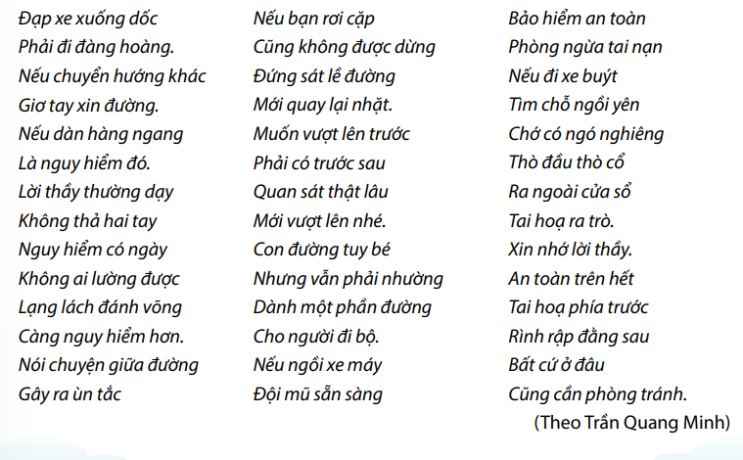

Yêu cầu:

– Tổ chức cuộc thi theo nhóm, đội nào thể hiện bài vè trên hay nhất sẽ dành chiến thắng.

– Em hãy thảo luận và cho biết ở lứa tuổi học sinh trung học cơ sở, bản thân em sẽ làm gì để giảm kẹt xe, ùn tắc, tai nạn giao thông.

LUYỆN TẬP

Em hãy cho biết nếu em được tham gia tiếp xúc, đối thoại với lãnh đạo Thành phố Hồ Chí Minh, em sẽ có nguyện vọng và đề xuất gì để phát triển hệ thống giao thông công cộng.

VẬN DỤNG

Em hãy hợp tác cùng bạn để lên kế hoạch và thực hiện một dự án tuyên truyền về văn hoá giao thông cho cộng đồng dân cư hoặc cho học sinh trong trường.

Gợi ý: Có thể thực hiện các hình thức như vẽ tranh, thiết kế poster, sáng tác khẩu hiệu tuyên truyền, video clip,…